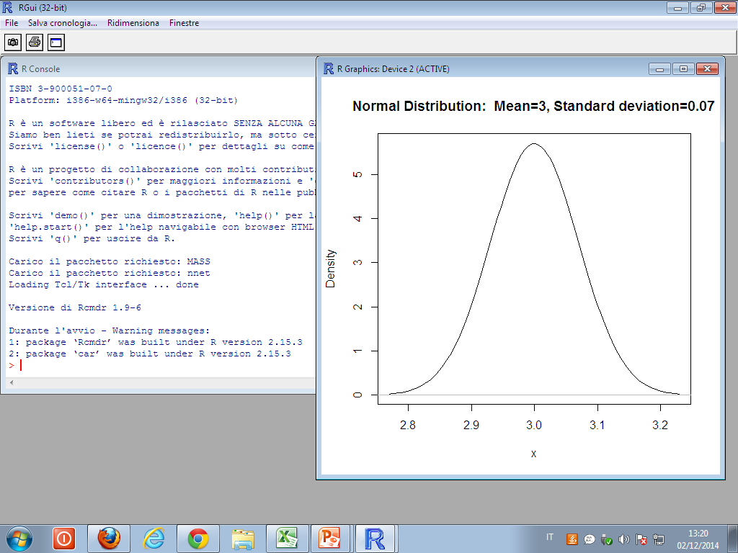

Se ipotesi bidirezionale
H₀:
Alfa = 0,05 Z_{c} = 1,96
Alfa = 0,01 Z_{c} = 2,58
Alfa = 0,001 Z_{c} = 3,29

Es 8.21
Se bidirezionale
H₀: media = 3,5
H_{A}: media ≠ 3,5
Se monodirezionale (RISPOSTA CORRETTA)
H₀: media ≤ 3,5 (affermazione della casa farmaceutica)
H_{A}: media > 3,5
ERRORE DI PRIMO TIPO: rifiuto H₀ quando è vera
Nel caso specifico, non permetto alla casa farmaceutica di fare pubblicità anche se avevano ragione
ERRORE DI SECONDO TIPO: accetto H₀ quando è falsa
Permetto alla casa farmaceutica di fare pubblicità anche se avevano torto

Appunti 4 dicembre (mancano)

Appunti 9 dicembre
Come fare per

Tabella Pivot in Excel per statistiche descrittive e grafici

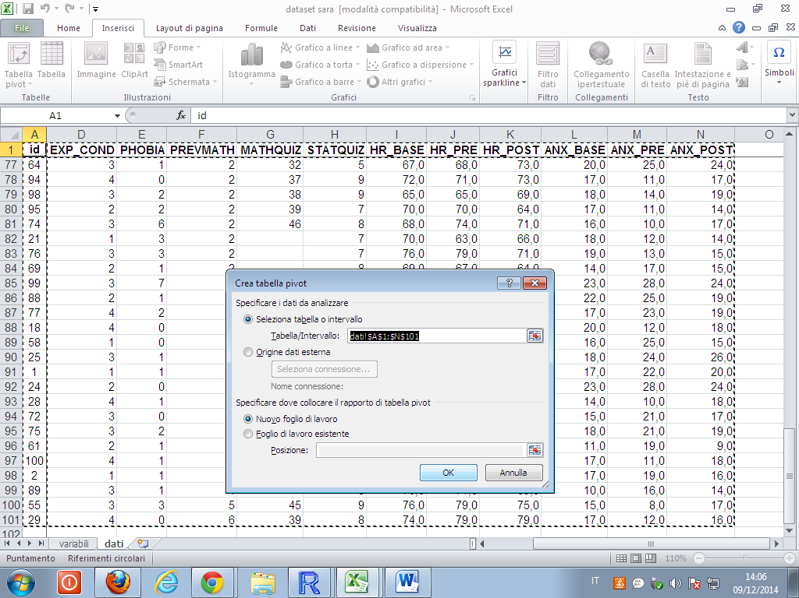

Carico il dataset Sara con il programma R
Come prima operazione converto le variabili numeriche in fattori,
e in particolare:
GENDER: 1=M; 2=F
UGMAJOR: 1=PSI; 2=MED; 3=BIO; 4=SOC; 5=ECO
EXP_COND: lasciare i numeri come nomi dei livelli (1, 2, 3, 4)

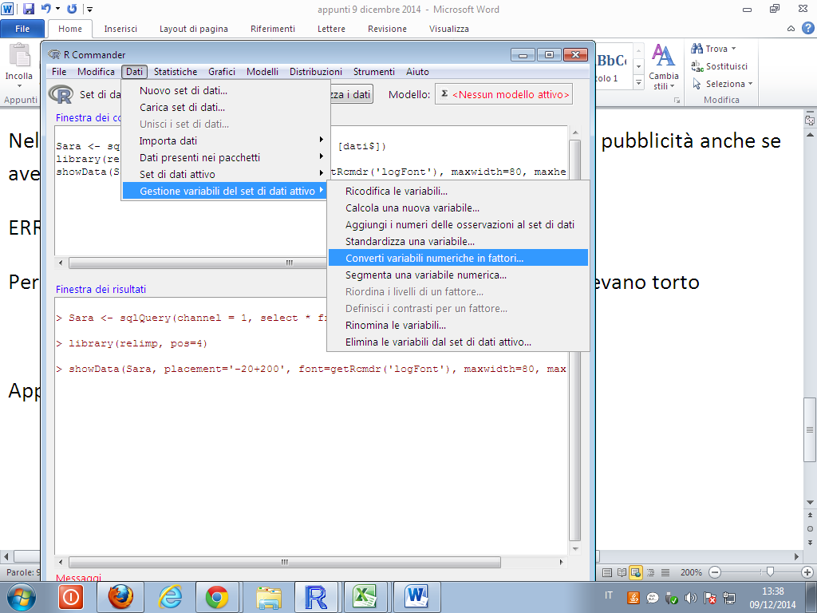
Come salvare il dataset in R
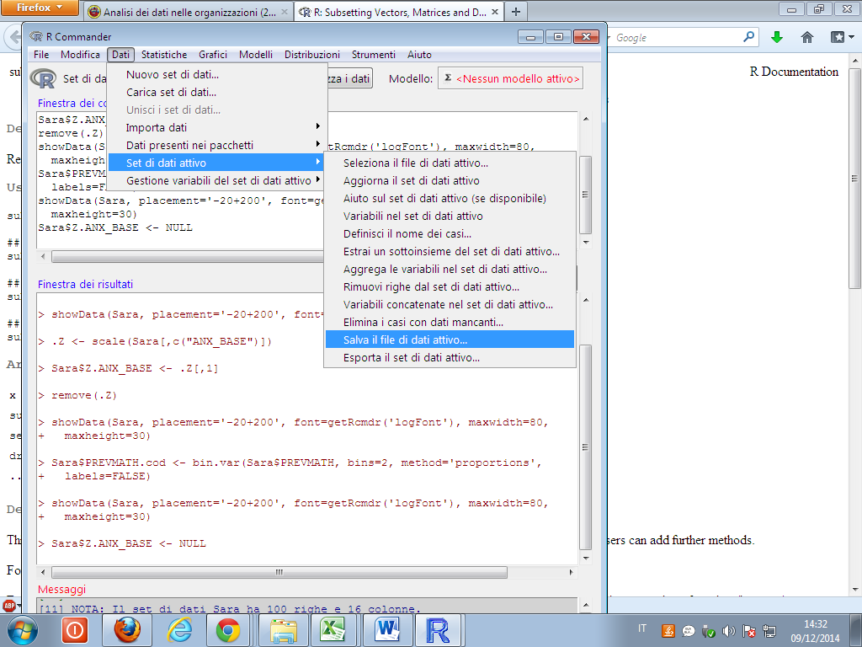

Creare classi da una variabile numerica
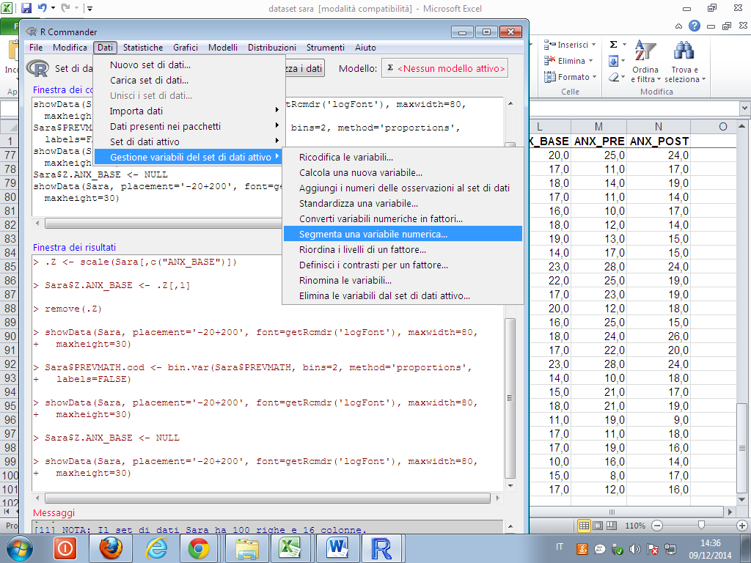

data: HR_BASE by GENDER
F = 0.7823, num df = 56, denom df = 42, p-value = 0.3877
alternative hypothesis: true ratio of variances is not equal to 1
95 percent confidence interval:
0.4360369 1.3706827
sample estimates:
ratio of variances
0.7822881

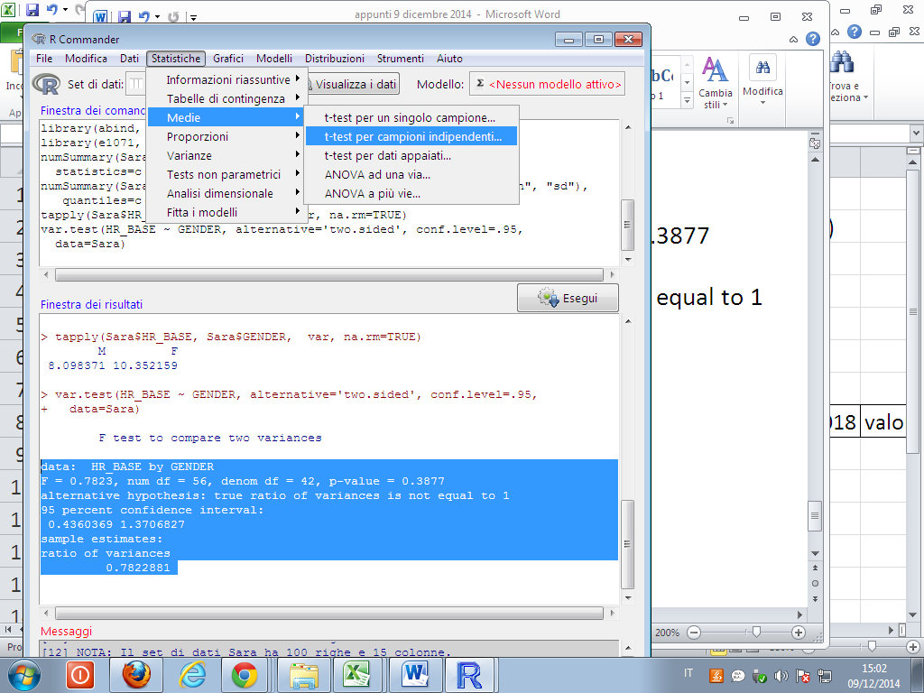

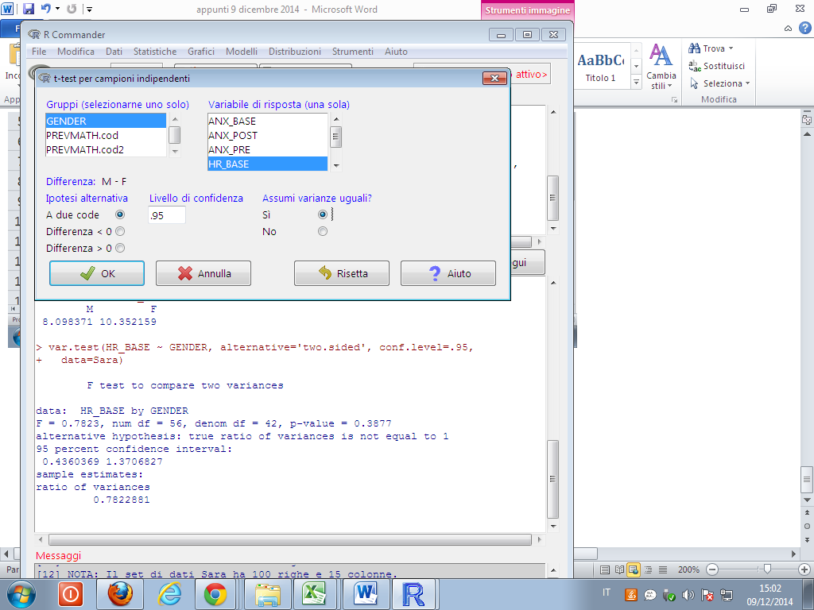
> t.test(HR_BASE~GENDER, alternative='two.sided', conf.level=.95,
+ var.equal=TRUE, data=Sara)

Two Sample t-test

data: HR_BASE by GENDER
t = 3.8651, df = 98, p-value = 0.0001997 (cfr. p.108)
alternative hypothesis: true difference in means is not equal to 0
95 percent confidence interval:
1.143659 3.557279
sample estimates:
mean in group M mean in group F
73.28070 70.93023

> t.test(STATQUIZ~PREVMATH.cod, alternative='less', conf.level=.95,
+ var.equal=TRUE, data=Sara)

Two Sample t-test

data: STATQUIZ by PREVMATH.cod
t = -3.3782, df = 98, p-value = 0.0005239
alternative hypothesis: true difference in means is less than 0
95 percent confidence interval:
-Inf -0.5953797
sample estimates:
mean in group 1 mean in group 2
6.485294 7.656250

